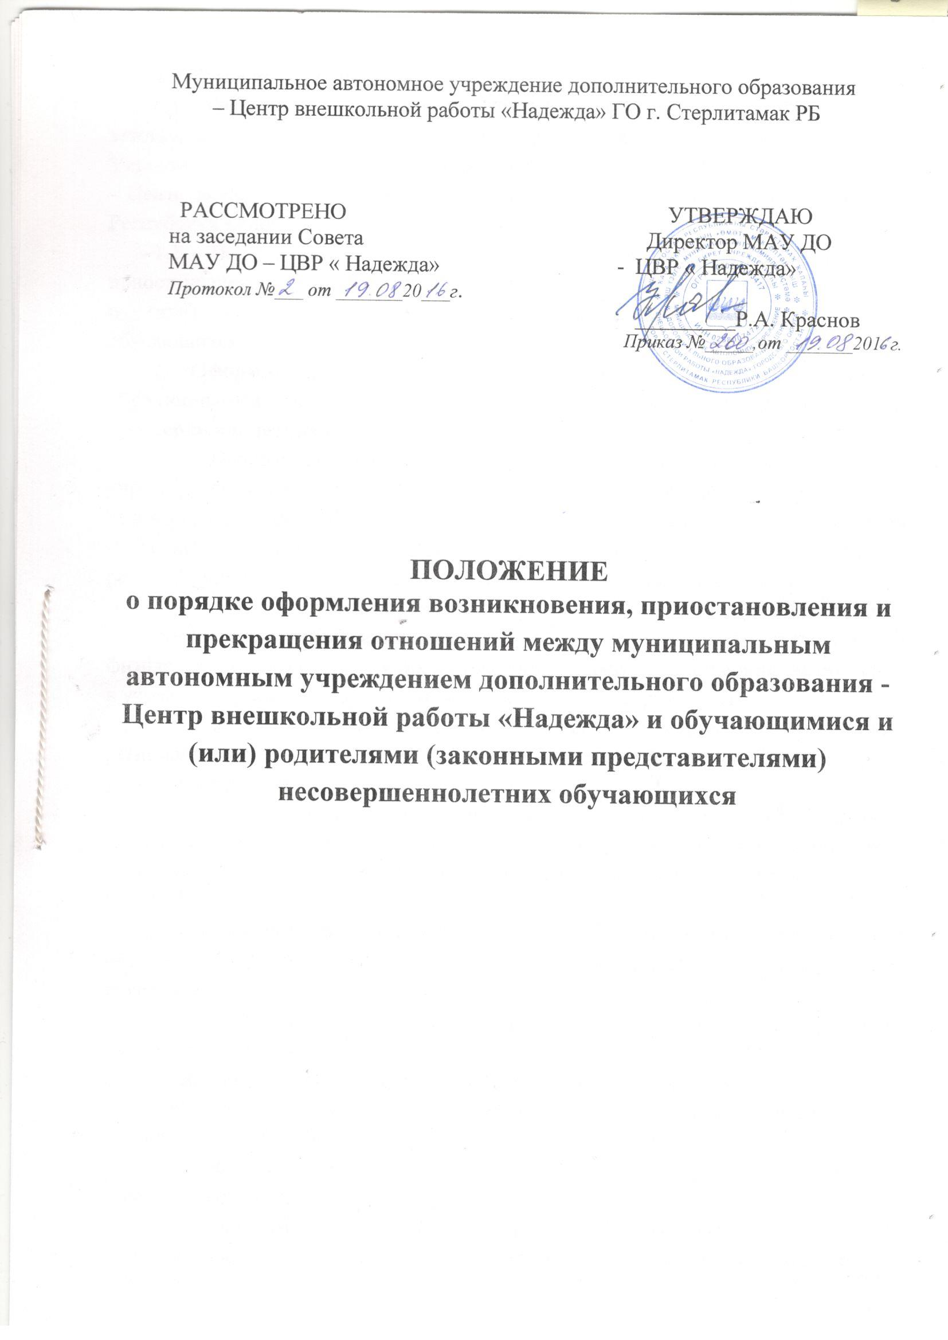

**1. Общие положения**

1.1. Настоящее положение разработано в соответствии с Федеральным законом от 29.12.2012 № 273-ФЗ «Об образовании в Российской Федерации», Уставом Муниципального автономного учреждения дополнительного образования - Центр внешкольной работы «Надежда» городского округа город Стерлитамак Республики Башкортостан (далее – учреждения).

1.2. Положение регламентирует порядок оформления возникновения, приостановления и прекращения отношений между учреждением и обучающимися и (или) родителями (законными представителями) несовершеннолетних обучающихся.

**2. Оформление возникновения отношений между учреждением и обучающимися и (или) родителями (законными представителями) несовершеннолетних обучающихся.**

2.1. Основанием возникновения образовательных отношений между учреждением и обучающимися и (или) родителями (законными представителями) несовершеннолетних обучающихся является приказ директора о приеме лица на обучение в учреждение. Порядок приема на обучение в учреждение регламентируется локальным актом Правила приема учащихся в учреждение.

2.2. В случае приема на обучение по дополнительной общеобразовательной(общеразвивающей) программе или за счет средств физических и (или) юридических лиц изданию приказа о приеме лица на обучение в учреждение, предшествует заключение договора об образовании.

2.3. Прием на обучение за счет средств физических и (или) юридических лиц регламентируется Положением о порядке оказания платных образовательных услуг учреждением.

2.4. Права и обязанности обучающегося, предусмотренные законодательством об образовании и локальными нормативными актами учреждения, возникают у лица, принятого на обучение, с даты, указанной в приказе о приеме лица на обучение.

**3. Приостановление и прекращение отношений между учреждением и обучающимися и (или) родителями (законными представителями) несовершеннолетних обучающихся.**

3.1. Образовательные отношения прекращаются в связи с отчислением учащегося из учреждения:

- в связи с получением образования (завершением обучения);

- досрочно по основаниям, установленным частью 2 статьи 61 Федерального закона от 29.12.2012 № 273-ФЗ «Об образовании в Российской Федерации».

3.2. Образовательные отношения могут быть прекращены досрочно в следующих случаях:

- по инициативе учащегося или родителей (законных представителей) несовершеннолетнего учащегося, в том числе в случае перевода учащегося для продолжения освоения образовательной программы в другую организацию, осуществляющую образовательную деятельность;

- по инициативе учреждения в случае применения к учащемуся, достигшему возраста пятнадцати лет, отчисления как меры дисциплинарного взыскания в соответствии с Федеральным законом от 29.12.2012 № 273-ФЗ «Об образовании в Российской Федерации», Приказом Минобрнауки России от 15.03.2013 N 185 "Об утверждении Порядка применения к обучающимся и снятия с обучающихся мер дисциплинарного взыскания";

- по обстоятельствам, не зависящим от воли учащегося или родителей (законных представителей) несовершеннолетнего обучающегося и учреждения, в том числе в случае ликвидации учреждения.

3.3. Досрочное прекращение образовательных отношений по инициативе учащегося или родителей (законных представителей) несовершеннолетнего учащегося не влечет за собой возникновение каких-либо дополнительных, в том числе материальных, обязательств перед учреждением.

3.4. Основанием для отчисления учащегося по инициативе учащегося или родителей (законных представителей) несовершеннолетнего учащегося является заявление учащегося или родителей (законных представителей). Отчисление учащегося оформляется приказом директора.

3.5. Если с учащимся или родителями (законными представителями) несовершеннолетнего обучающегося заключен договор об оказании платных образовательных услуг, при досрочном прекращении образовательных отношений такой договор расторгается на основании приказа директора об отчислении.

3.6. При заключении с учащимся или родителями (законными представителями) несовершеннолетнего обучающегося заключен договор об оказании платных образовательных услуг, образовательные отношения могут быть приостановлены в случае просрочки оплаты за обучения до погашения задолженности.

3.7. Отчисление учащегося в связи с получением образования (завершением обучения) оформляется приказом директора.

3.8. Права и обязанности учащегося, предусмотренные законодательством об образовании и локальными нормативными актами учреждения, прекращаются с даты его отчисления.

**4. Изменение образовательных отношений**

4.1. Образовательные отношения могут быть изменены в соответствии со статьей 57 Федерального закона от 29.12.2012 № 273-ФЗ «Об образовании в Российской Федерации».

4.2. Образовательные отношения изменяются в случае изменения условий получения учащимся образования по дополнительным общеобразовательным (общеразвивающим) программам, повлекшего за собой изменение взаимных прав

и обязанностей учащегося и учреждения.

4.3. Образовательные отношения могут быть изменены как по инициативе учащегося (родителей (законных представителей) несовершеннолетнего учащегося) по его заявлению в письменной форме, так и по инициативе учреждения.

4.4. Основанием для изменения образовательных отношений является приказ директора. Если с обучающимся (родителями (законными представителями) несовершеннолетнего обучающегося) заключен договор об образовании, приказ издается на основании внесения соответствующих изменений в такой договор.

4.5. Права и обязанности учащегося, предусмотренные законодательством об образовании и локальными нормативными актами учреждения, изменяются с даты издания приказа или с иной указанной в нем даты.